ｽﾍﾟｸﾄﾙ処理 :

省略されたﾋﾟｰｸはありません

処理ｵﾌﾟｼｮﾝ : すべての元素が分析されました

繰り返し回数 = 1

ｽﾀﾝﾀﾞｰﾄﾞ :

O SiO2 1999/06/01

Na Albite 1999/06/01

Mg MgO 1999/06/01

Al Al2O3 1999/06/01

Si SiO2 1999/06/01

S FeS2 1999/06/01

Cl KCl 1999/06/01

Ca Wollastonite 1999/06/01

Cr Cr 1999/06/01

Fe Fe 1999/06/01

Ni Ni 1999/06/01

|  |  |  |  |
| --- | --- | --- | --- |
| 元素 | 質量濃度 | 原子数 |  |
|  | [%] | 濃度[%] |  |
| O K | 0.28 | 59.67 |  |
| Na K | 0.00 | 0.00 |  |
| Mg K | 0.11 | 15.73 |  |
| Al K | 0.00 | 0.53 |  |
| Si K | 0.08 | 9.35 |  |
| S K | 0.00 | 0.00 |  |
| Cl K | 0.01 | 0.62 |  |
| Ca K | 0.00 | 0.00 |  |
| Cr L | 0.00 | 0.00 |  |
| Fe L | 0.22 | 13.94 |  |
| Ni L | 0.00 | 0.17 |  |
|  |  |  |  |
| ﾄｰﾀﾙ | .70 |  |  |

ｽﾍﾟｸﾄﾙﾗﾍﾞﾙ: ｽﾍﾟｸﾄﾙ 2

ﾗｲﾌﾞﾀｲﾑ 60.0 s

収集ｼﾞｵﾒﾄﾘ[度] :

試料傾斜角 = 15.0

方位角 = 0.0

ｴﾚﾍﾞｰｼｮﾝ = 30.0

加速電圧 = 10.00 kV

ｽﾍﾟｸﾄﾙ全ｶｳﾝﾄ数 = 59437

|  |  |  |  |
| --- | --- | --- | --- |
| ｻﾝﾌﾟﾙﾃﾞｰﾀ : | ｴﾈﾙｷﾞｰ[eV] | 分解能[eV] | ｶｳﾝﾄ数 |
| ｽﾄﾛｰﾌﾞ : | 7.5 | 29.69 | 599806 |
|  |  |  |  |
| 最適化ﾃﾞｰﾀ : ｺﾊﾞﾙﾄ K線 |  |  |  |
|  | ｴﾈﾙｷﾞｰ[eV] | 分解能[eV] | ｶｳﾝﾄ数 |
| ｽﾄﾛｰﾌﾞ : | .0 | 36.50 | 496898 |
| 最適化元素 : | 6925.6 | 135.04 | 93451 |

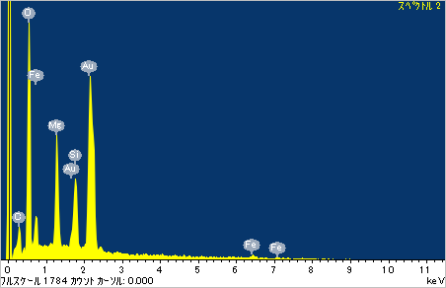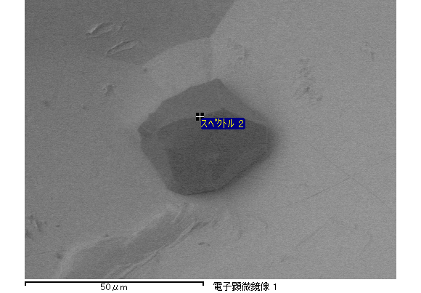

ｽﾍﾟｸﾄﾙ処理 :

省略されたﾋﾟｰｸはありません

処理ｵﾌﾟｼｮﾝ : すべての元素が分析されました

繰り返し回数 = 1

ｽﾀﾝﾀﾞｰﾄﾞ :

O SiO2 1999/06/01

Na Albite 1999/06/01

Mg MgO 1999/06/01

Al Al2O3 1999/06/01

Si SiO2 1999/06/01

S FeS2 1999/06/01

Cl KCl 1999/06/01

Ca Wollastonite 1999/06/01

Cr Cr 1999/06/01

Fe Fe 1999/06/01

Ni Ni 1999/06/01

|  |  |  |  |
| --- | --- | --- | --- |
| 元素 | 質量濃度 | 原子数 |  |
|  | [%] | 濃度[%] |  |
| O K | 0.26 | 58.88 |  |
| Na K | 0.00 | 0.05 |  |
| Mg K | 0.11 | 16.61 |  |
| Al K | 0.00 | 0.59 |  |
| Si K | 0.07 | 9.46 |  |
| S K | 0.00 | 0.00 |  |
| Cl K | 0.00 | 0.04 |  |
| Ca K | 0.00 | 0.10 |  |
| Cr L | 0.00 | 0.00 |  |
| Fe L | 0.21 | 14.14 |  |
| Ni L | 0.00 | 0.12 |  |
|  |  |  |  |
| ﾄｰﾀﾙ | .66 |  |  |

ｽﾍﾟｸﾄﾙﾗﾍﾞﾙ: ｽﾍﾟｸﾄﾙ 3

ﾗｲﾌﾞﾀｲﾑ 60.0 s

収集ｼﾞｵﾒﾄﾘ[度] :

試料傾斜角 = 15.0

方位角 = 0.0

ｴﾚﾍﾞｰｼｮﾝ = 30.0

加速電圧 = 10.00 kV

ｽﾍﾟｸﾄﾙ全ｶｳﾝﾄ数 = 59915

|  |  |  |  |
| --- | --- | --- | --- |
| ｻﾝﾌﾟﾙﾃﾞｰﾀ : | ｴﾈﾙｷﾞｰ[eV] | 分解能[eV] | ｶｳﾝﾄ数 |
| ｽﾄﾛｰﾌﾞ : | 7.5 | 29.72 | 601585 |
|  |  |  |  |
| 最適化ﾃﾞｰﾀ : ｺﾊﾞﾙﾄ K線 |  |  |  |
|  | ｴﾈﾙｷﾞｰ[eV] | 分解能[eV] | ｶｳﾝﾄ数 |
| ｽﾄﾛｰﾌﾞ : | .0 | 36.50 | 496898 |
| 最適化元素 : | 6925.6 | 135.04 | 93451 |

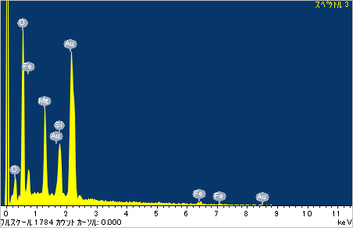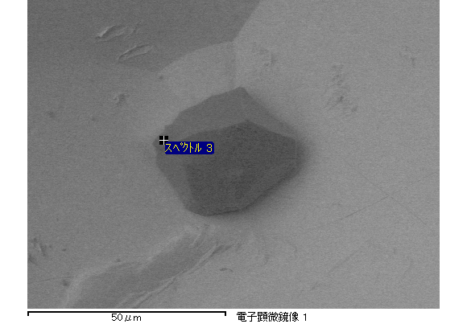

ｽﾍﾟｸﾄﾙ処理 :

省略されたﾋﾟｰｸはありません

処理ｵﾌﾟｼｮﾝ : すべての元素が分析されました

繰り返し回数 = 1

ｽﾀﾝﾀﾞｰﾄﾞ :

O SiO2 1999/06/01

Na Albite 1999/06/01

Mg MgO 1999/06/01

Al Al2O3 1999/06/01

Si SiO2 1999/06/01

S FeS2 1999/06/01

Cl KCl 1999/06/01

Ca Wollastonite 1999/06/01

Cr Cr 1999/06/01

Fe Fe 1999/06/01

Ni Ni 1999/06/01

|  |  |  |  |
| --- | --- | --- | --- |
| 元素 | 質量濃度 | 原子数 |  |
|  | [%] | 濃度[%] |  |
| O K | 0.26 | 61.43 |  |
| Na K | 0.00 | 0.41 |  |
| Mg K | 0.11 | 16.68 |  |
| Al K | 0.00 | 0.09 |  |
| Si K | 0.08 | 10.13 |  |
| S K | 0.00 | 0.00 |  |
| Cl K | 0.00 | 0.40 |  |
| Ca K | 0.00 | 0.12 |  |
| Cr L | 0.00 | 0.00 |  |
| Fe L | 0.16 | 10.74 |  |
| Ni L | 0.00 | 0.00 |  |
|  |  |  |  |
| ﾄｰﾀﾙ | .62 |  |  |

ｽﾍﾟｸﾄﾙﾗﾍﾞﾙ: ｽﾍﾟｸﾄﾙ 4

ﾗｲﾌﾞﾀｲﾑ 60.0 s

収集ｼﾞｵﾒﾄﾘ[度] :

試料傾斜角 = 15.0

方位角 = 0.0

ｴﾚﾍﾞｰｼｮﾝ = 30.0

加速電圧 = 10.00 kV

ｽﾍﾟｸﾄﾙ全ｶｳﾝﾄ数 = 56653

|  |  |  |  |
| --- | --- | --- | --- |
| ｻﾝﾌﾟﾙﾃﾞｰﾀ : | ｴﾈﾙｷﾞｰ[eV] | 分解能[eV] | ｶｳﾝﾄ数 |
| ｽﾄﾛｰﾌﾞ : | 7.5 | 29.77 | 599816 |
|  |  |  |  |
| 最適化ﾃﾞｰﾀ : ｺﾊﾞﾙﾄ K線 |  |  |  |
|  | ｴﾈﾙｷﾞｰ[eV] | 分解能[eV] | ｶｳﾝﾄ数 |
| ｽﾄﾛｰﾌﾞ : | .0 | 36.50 | 496898 |
| 最適化元素 : | 6925.6 | 135.04 | 93451 |

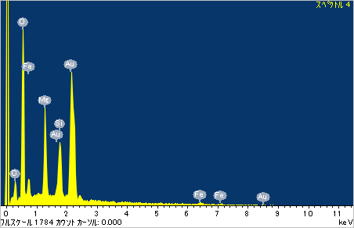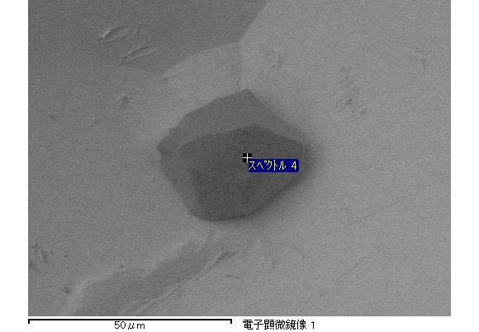

ｽﾍﾟｸﾄﾙ処理 :

省略されたﾋﾟｰｸはありません

処理ｵﾌﾟｼｮﾝ : すべての元素が分析されました

繰り返し回数 = 1

ｽﾀﾝﾀﾞｰﾄﾞ :

O SiO2 1999/06/01

Na Albite 1999/06/01

Mg MgO 1999/06/01

Al Al2O3 1999/06/01

Si SiO2 1999/06/01

S FeS2 1999/06/01

Cl KCl 1999/06/01

Ca Wollastonite 1999/06/01

Cr Cr 1999/06/01

Fe Fe 1999/06/01

Ni Ni 1999/06/01

|  |  |  |  |
| --- | --- | --- | --- |
| 元素 | 質量濃度 | 原子数 |  |
|  | [%] | 濃度[%] |  |
| O K | 0.11 | 55.38 |  |
| Na K | 0.00 | 0.11 |  |
| Mg K | 0.06 | 18.85 |  |
| Al K | 0.00 | 0.03 |  |
| Si K | 0.05 | 13.34 |  |
| S K | 0.00 | 0.00 |  |
| Cl K | 0.00 | 0.00 |  |
| Ca K | 0.00 | 0.15 |  |
| Cr L | 0.02 | 3.54 |  |
| Fe L | 0.06 | 8.54 |  |
| Ni L | 0.00 | 0.05 |  |
|  |  |  |  |
| ﾄｰﾀﾙ | .30 |  |  |

ｽﾍﾟｸﾄﾙﾗﾍﾞﾙ: ｽﾍﾟｸﾄﾙ 6

ﾗｲﾌﾞﾀｲﾑ 60.0 s

収集ｼﾞｵﾒﾄﾘ[度] :

試料傾斜角 = 15.0

方位角 = 0.0

ｴﾚﾍﾞｰｼｮﾝ = 30.0

加速電圧 = 10.00 kV

ｽﾍﾟｸﾄﾙ全ｶｳﾝﾄ数 = 51064

|  |  |  |  |
| --- | --- | --- | --- |
| ｻﾝﾌﾟﾙﾃﾞｰﾀ : | ｴﾈﾙｷﾞｰ[eV] | 分解能[eV] | ｶｳﾝﾄ数 |
| ｽﾄﾛｰﾌﾞ : | 7.5 | 29.73 | 600892 |
|  |  |  |  |
| 最適化ﾃﾞｰﾀ : ｺﾊﾞﾙﾄ K線 |  |  |  |
|  | ｴﾈﾙｷﾞｰ[eV] | 分解能[eV] | ｶｳﾝﾄ数 |
| ｽﾄﾛｰﾌﾞ : | .0 | 36.50 | 496898 |
| 最適化元素 : | 6925.6 | 135.04 | 93451 |

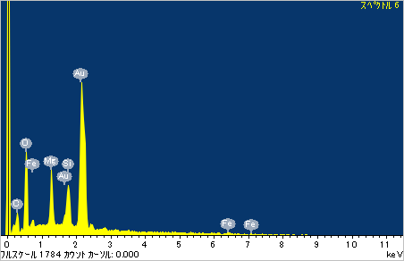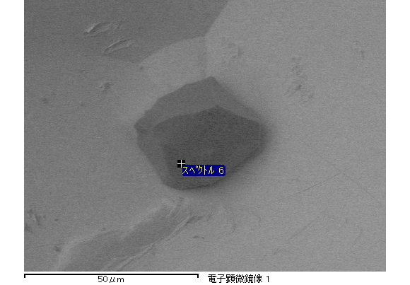

ｽﾍﾟｸﾄﾙ処理 :

定量計算に使用されていないﾋﾟｰｸ : 8.910 keV

処理ｵﾌﾟｼｮﾝ : すべての元素が分析されました

繰り返し回数 = 1

ｽﾀﾝﾀﾞｰﾄﾞ :

O SiO2 1999/06/01

Na Albite 1999/06/01

Mg MgO 1999/06/01

Al Al2O3 1999/06/01

Si SiO2 1999/06/01

S FeS2 1999/06/01

Cl KCl 1999/06/01

Ca Wollastonite 1999/06/01

Cr Cr 1999/06/01

Fe Fe 1999/06/01

Ni Ni 1999/06/01

|  |  |  |  |
| --- | --- | --- | --- |
| 元素 | 質量濃度 | 原子数 |  |
|  | [%] | 濃度[%] |  |
| O K | 0.21 | 55.17 |  |
| Na K | 0.00 | 0.00 |  |
| Mg K | 0.09 | 15.75 |  |
| Al K | 0.00 | 0.52 |  |
| Si K | 0.06 | 9.13 |  |
| S K | 0.00 | 0.00 |  |
| Cl K | 0.00 | 0.10 |  |
| Ca K | 0.00 | 0.00 |  |
| Cr L | 0.05 | 3.90 |  |
| Fe L | 0.21 | 15.25 |  |
| Ni L | 0.00 | 0.18 |  |
|  |  |  |  |
| ﾄｰﾀﾙ | .63 |  |  |

ｽﾍﾟｸﾄﾙﾗﾍﾞﾙ: ｽﾍﾟｸﾄﾙ 7

ﾗｲﾌﾞﾀｲﾑ 60.0 s

収集ｼﾞｵﾒﾄﾘ[度] :

試料傾斜角 = 15.0

方位角 = 0.0

ｴﾚﾍﾞｰｼｮﾝ = 30.0

加速電圧 = 10.00 kV

ｽﾍﾟｸﾄﾙ全ｶｳﾝﾄ数 = 60129

|  |  |  |  |
| --- | --- | --- | --- |
| ｻﾝﾌﾟﾙﾃﾞｰﾀ : | ｴﾈﾙｷﾞｰ[eV] | 分解能[eV] | ｶｳﾝﾄ数 |
| ｽﾄﾛｰﾌﾞ : | 7.5 | 29.69 | 600943 |
|  |  |  |  |
| 最適化ﾃﾞｰﾀ : ｺﾊﾞﾙﾄ K線 |  |  |  |
|  | ｴﾈﾙｷﾞｰ[eV] | 分解能[eV] | ｶｳﾝﾄ数 |
| ｽﾄﾛｰﾌﾞ : | .0 | 36.50 | 496898 |
| 最適化元素 : | 6925.6 | 135.04 | 93451 |

